ANEJO N.º 5.- DIMENSIONAMIENTO DEL FIRME

PROYECTO ORDINARIO DE URBANIZACIÓN DE
MEJORA DE LA CARRETERA DE GUADALMAR (SG.BM-3). MÁLAGA.
ANEJO N.º 5.- DIMENSIONAMIENTO DEL FIRME
ÍNDICE

ANEJO N.º 5.- DIMENSIONAMIENTO DEL FIRME 1
1. OBJETO 3
2. METODOLOGÍA Y MARCO NORMATIVO PARA EL DIMENSIONAMIENTO DE FIRMES 3
3.- CATEGORÍA DE TRAFICO DE PROYECTO 4
4.- EXPLANADA 5
5.- FIRMES 8
5.1. Calzada tráfico rodado 8
5.2. Aceras 9
5.3. Carril Bici 10

PROYECTO ORDINARIO DE URBANIZACIÓN DE
MEJORA DE LA CARRETERA DE GUADALMAR (SG.BM-3). MÁLAGA.
ANEJO N.º 5.- DIMENSIONAMIENTO DEL FIRME

1. OBJETO

En el presente anejo tiene por objeto definir y justificar la estructura de firme a disponer en la actuación del Proyecto Ordinario de Urbanización de Mejora de la Carretera de Guadalmar (SG.BM-3). Málaga., estableciendo una sección tipo unificada para los tramos considerados nuevos y garantizando su adecuación a las solicitaciones de tráfico y a las condiciones de apoyo (cimiento/explanada), así como su compatibilidad con el firme actualmente existente en el vial existente.

2. METODOLOGÍA Y MARCO NORMATIVO PARA EL DIMENSIONAMIENTO DE FIRMES

Para el dimensionamiento del firme y elección de la explanada se seguirá la metodología recogida en la Instrucción de Carreteras 6.1-IC “Secciones de Firme”, aprobada por Orden Ministerial FOM/3460/2003, de 28 de noviembre.

El objeto de esta norma es el establecimiento de los criterios básicos que deben ser considerados en el proyecto de firmes de carreteras de nueva construcción. Para ello se presenta una metodología de proyecto fácil y simple acompañada de un catálogo de secciones de firme contrastadas por la experiencia y comprobadas mediante métodos analíticos aplicados de acuerdo con la práctica actual.

Asimismo, dado que la actuación contempla zonas con aprovechamiento parcial del firme existente (coincidencias parciales en planta y sección transversal entre el vial actual y el proyectado), se aplicarán de forma complementaria los criterios recogidos en la Instrucción de Carreteras 6.3-IC “Rehabilitación de Firmes”, aprobada por Orden Ministerial FOM/3459/2003, de 28 de noviembre. En este sentido, en los supuestos de obras de acondicionamiento, mejora de trazado, ensanches y duplicación de calzadas con aprovechamiento de parte o de la totalidad de la calzada existente, resulta de aplicación conjunta el marco de ambas normas, empleándose la 6.1-IC para la definición de secciones tipo y espesores, y la 6.3-IC para los criterios de intervención y compatibilidad con firmes en servicio.

Adicionalmente, y con objeto de contrastar el dimensionamiento y facilitar la evaluación de soluciones en actuaciones con coexistencia de firme existente y secciones no directamente recogidas como “sección tipo” en el catálogo, se empleará como herramienta auxiliar el programa ICAFIR, asociado a la Instrucción para el Diseño de Firmes de la Red de Carreteras de Andalucía. El uso de dicha herramienta tendrá carácter complementario, utilizándose para el análisis y verificación comparativa de alternativas y para la obtención de parámetros de cálculo asociados al cimiento y a la sección estructural, manteniéndose como marco principal de justificación la normativa indicada.

Por último, y a efectos de definición final de las secciones tipo en el ámbito urbano de Málaga, se considerará como documento de referencia el documento municipal “Recomendaciones para la redacción de proyectos de construcción de firmes y pavimentos sostenibles en la ciudad de Málaga” (Gerencia Municipal de Urbanismo), que establece criterios y soluciones tipo para firmes y pavimentos en el término municipal, incorporando alternativas de materiales sostenibles. Su aplicación se entenderá complementaria a las Instrucciones 6.1-IC y 6.3-IC, utilizándose para orientar la elección final de la solución y materiales en los viales del proyecto, sin perjuicio del cumplimiento de la normativa estatal de carreteras citada.

3.- CATEGORÍA DE TRAFICO DE PROYECTO

La estructura del firme deberá adecuarse entre otros factores a la acción prevista del tráfico, fundamentalmente del más pesado, durante la vida útil del firme. Por ello, la sección estructural del firme dependerá, en primera instancia de la intensidad media diaria de vehículos pesados (IMDp) que se prevea en el carril de proyecto en el año de puesta en servicio. Dicha intensidad se utilizará para establecer la categoría de tráfico pesado.

A los efectos de aplicación de esta norma, se definen ocho categorías de tráfico pesado, según la IMDp que se prevea para el carril de proyecto en el año de puesta en servicio. A saber:

Particularizando para nuestro proyecto, el Estudio de Tráfico facilitado por VECTIO establece la metodología basada en la IH100 (intensidad horaria superada únicamente durante 99 horas al año) y el empleo de coeficientes obtenidos a partir de la estación permanente más cercana situada en el tronco de la MA-20 (Estación MA-274-0), a partir de los datos horarios del año 2024.

Con dichos datos se obtiene, para la estación de referencia:

- IMD (estación MA-274-0) = 84.537 vehículos/día
- IH100 (estación MA-274-0) = 6.475 vehículos/hora

Por tanto, la relación entre IH100 e IMD resulta:

$$\frac{IH100}{IMD}=\frac{6.475}{84.537}=0,076594≈7,66\%$$
Esta relación se aplica a la IH100 obtenida para cada tramo de la Carretera del Parador en el estudio de tráfico, resultando:

Tramo 1 (IH100 = 416 veh/h):
$$IMD_{T1}=\frac{416}{0,076594}=5.431\text{ veh/d}$$

Tramo 2 (IH100 = 402 veh/h):
$$IMD_{T2}=\frac{402}{0,076594}=5.248\text{ veh/d}$$

Asimismo, el estudio proporciona los porcentajes de vehículos pesados asociados a cada tramo:

- Tramo 1: $p_{T1}=2,8846\%$
- Tramo 2: $p_{T2}=2,9851\%$

Con ello, se obtiene la IMD de pesados en cada tramo:

$$IMD_{pes,T1}=0,028846⋅5.431=157\text{ pes/d} \\ IMD_{pes,T2}=0,029851⋅5.248≈157\text{ pes/d}$$
De acuerdo con la aclaración remitida por VECTIO, el dato de IMD tanto de ligeros como de pesados corresponde al total del tramo (ambos sentidos). Por tanto, para la determinación de la IMDp en el carril de proyecto, se procede conforme al criterio admitido por la Norma 6.1-IC en ausencia de datos concretos de asignación por carriles.

Dado que la sección prevista es de dos carriles por sentido, el carril de proyecto se considera el carril exterior, sobre el que se adopta la intensidad de pesados correspondiente a todos los vehículos pesados que circulan en ese sentido. En consecuencia, se toma como intensidad diaria de pesados por sentido la mitad del valor total del tramo:

$$IMD_{pes,sentido}=\frac{IMD_{pes}}{2}=\frac{157}{2}=78,5\text{ pes/d}$$
Por tanto, se adopta como intensidad media diaria de vehículos pesados en el carril de proyecto:
$$IMDp=78,5\text{ pes/d}$$
Con el valor obtenido, y conforme a la Tabla 1.B de la Norma 6.1-IC, al verificarse que $50≤IMDp<100$, la categoría de tráfico pesado correspondiente al proyecto resulta T32, o T3B según la Instrucción para el Diseño de Firmes de la Red de Carreteras de Andalucía.

4.- EXPLANADA

A los efectos de definir la estructura del firme en cada caso, en la Instrucción para el Diseño de Firmes de la Red de Carreteras de Andalucía se establecen tres categorías de cimiento del firme, denominadas respectivamente BAJA, MEDIA y ALTA. Estas categorías se determinan según el módulo equivalente del cimiento (Ee), expresado en MPa, cuyos valores mínimos se recogen en la tabla correspondiente:

- BAJA: Ee ≥ 60 MPa
- MEDIA: Ee ≥ 100 MPa
- ALTA: Ee ≥ 160 MPa

Asimismo, la instrucción relaciona dichas categorías con las categorías válidas de tráfico de proyecto, de modo que la categoría MEDIA resulta aplicable a tráficos T3 y T4, mientras que la BAJA se emplea para T4 y la ALTA para tráficos comprendidos entre T00 y T2.

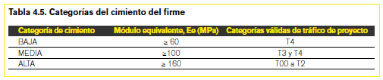

Por otro lado, de forma resumida, se exponen a continuación las conclusiones relativas a la formación de explanada recogidas en el Estudio Geotécnico del proyecto, en el que se indica que el sustrato aluvial presenta comportamiento de suelo tolerable (S0), con presencia local de materiales de menor calidad (S00), recomendándose el saneo previo de rellenos antrópicos cuando aparezcan.

En consecuencia, y a efectos de aplicación de las diferentes normativas, se fija el terreno natural subyacente (apoyo de la explanada) de tipo tolerable (tipo 0).

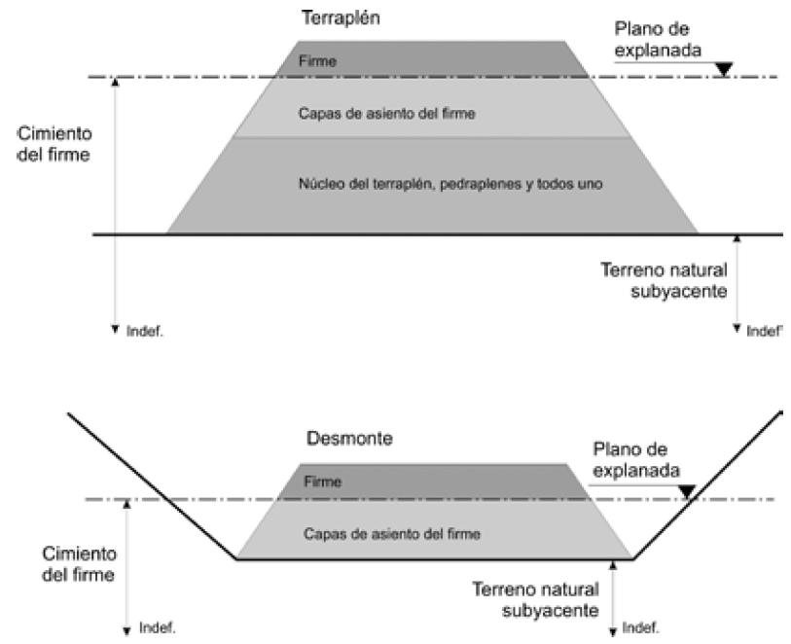

Considerando la categoría de tráfico pesado obtenida en el apartado anterior (T3B), y siguiendo la Instrucción para el Diseño de Firmes de la Red de Carreteras de Andalucía, se adopta una categoría de cimiento MEDIA (o E2 según la GMU de Málaga), definida por un Ee ≥ 100 MPa (aplicable a tráficos T3 y T4). Para garantizar dicha prestación en las zonas de nueva ejecución se proyecta la siguiente mejora de explanada:

- 0,60 m de Suelo Seleccionado Tipo 3 (S3), ejecutado en dos tongadas de 0,30 m, compactadas y controladas (material conforme al Art. 330 del PG-3, con CBR ≥ 20), sobre el terreno natural subyacente tipo S0.

Esta formación se ha contrastado mediante ICAFIR obteniéndose una sección válida con módulo de compresibilidad Ee = 100,43 MPa (> 100 MPa), cumpliendo por tanto la condición de cimiento MEDIA. En fase de ejecución se exigirá control de compactación y, cuando proceda, verificación de capacidad portante mediante ensayo de placa, a fin de asegurar la homogeneidad del apoyo.

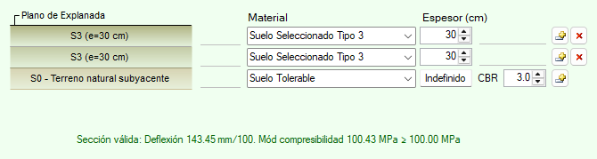

5.- FIRMES

5.1. Calzada tráfico rodado

Con la categoría de tráfico pesado T32 obtenida en el apartado 3 (equivalente en GMU a T3B: 50 ≤ IMDp < 100), y la categoría de cimiento MEDIA / Explanada E2 (Ee ≥ 100 MPa) adoptada en el apartado 4, el documento GMU incluye secciones recomendadas para en función de la explanada, siendo aplicables las correspondientes a EXPLANADA E2.

Como sección de referencia GMU para calzada (tráfico T3B y explanada E2), se adopta la tipología C21 (tipo 1), correspondiente a mezcla bituminosa sobre base de hormigón seco compactado (HC) y subbase granular (ZA). En dicha sección, el paquete estructural se resuelve con capas bituminosas (3 cm SMA + 4 cm MB) sobre HC y ZA, con espesores del orden de HC ≈ 19 cm y ZA ≈ 19 cm.

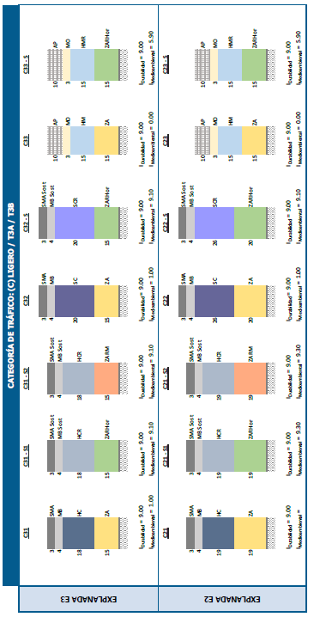

No obstante, en el corredor objeto de actuación se dispone de información de firme existente (obra de impulsión de SANDO) que indica un paquete con capa bituminosa 15–20 cm, capa rígida de hormigón 15–24 cm y capa granular tipo zahorra 20–40 cm. Por coherencia estructural del corredor y para evitar cambios bruscos de rigidez en zonas próximas (aunque se ejecute firme nuevo completo), se adopta una sección “de proyecto” que mantiene la tipología GMU (bituminosas sobre capa rígida y subbase granular) y ajusta espesores para aproximarse al firme existente observado.

En consecuencia, para la calzada de tráfico rodado se proyecta un firme nuevo completo, con la siguiente sección tipo (de arriba a abajo):

Tabla 1. Descripcion
Capa | Material | Espesor (cm)
Rodadura | MBC AC-16 Surf 50/70 (S-12) | 5
Base bituminosa | MBC AC-22 Bin 50/70 S (G-20) | 10
Capa rígida | Hormigón seco compactado (HC) | 20
Subbase granular | Zahorra artificial (ZA) | 30
El incremento del paquete bituminoso respecto a la sección GMU de referencia (de 7 cm en la tipología C21 a 15 cm) se justifica por compatibilidad con el firme existente del corredor (15–20 cm de asfalto) y por la necesidad de disponer capas suficientes para regularización geométrica y uniformidad de comportamiento en una actuación con coexistencia de plataforma previa. La capa rígida HF 20 cm y la ZA 30 cm se sitúan dentro de los rangos identificados en el firme existente (hormigón 15–24 cm; zahorra 20–40 cm), reforzando el criterio de coherencia del conjunto.

Finalmente, en los tramos donde exista calzada previa, no se reutiliza el firme como parte del paquete estructural superior (rodadura/base/capa rígida), considerándose únicamente su aprovechamiento a nivel de cimiento/explanada, previa regularización y comprobación de capacidad portante para garantizar la categoría MEDIA (Ee ≥ 100 MPa).

5.2. Aceras

Para las zonas de acerado se adopta una solución acorde con las Recomendaciones para la redacción de proyectos de construcción de firmes y pavimentos sostenibles en la ciudad de Málaga (GMU, 2023), en la que los pavimentos peatonales se resuelven mediante una capa de acabado (baldosa/adoquín) sobre una capa de asiento y una base rígida, apoyadas sobre un cimiento con capacidad portante suficiente.

En el presente proyecto, el cimiento entre el plano de explanada y la cara inferior de la base rígida se garantiza mediante la ejecución de Suelo Seleccionado tipo S3 (CBR > 20), compactado y controlado, lo que proporciona un apoyo homogéneo y de alta capacidad portante para el pavimento peatonal, reduciendo el riesgo de asientos diferenciales y fisuración.

En consecuencia, la sección tipo adoptada para aceras queda definida por las siguientes capas (de arriba a abajo):

- Pavimento peatonal con baldosa de terrazo Clase 7 de 40×40 cm con bajo relieve, recibida con mortero M-5 (1:6) de espesor 3–4 cm.
- Base rígida de hormigón en masa HM-20, de 10 cm de espesor.
- Cimiento/mejora de explanada mediante Suelo Seleccionado S3 (CBR > 20), entre el plano de explanada y la capa de HM-20.

Esta solución es coherente con las tipologías municipales para pavimentos peatonales, basadas en capas superficiales modulares sobre base rígida, y queda reforzada por la disponibilidad de un cimiento de altas prestaciones (S3), que actúa como capa de apoyo y regularización del plano de asiento.

5.3. Carril Bici

Para el carril bici se adopta una solución rígida coherente con las recomendaciones municipales (GMU, 2023) para vías ciclistas, basadas en pavimentos de hormigón sobre subbase granular, garantizando una estructura estable, durable y de mantenimiento reducido.

Al igual que en aceras, el proyecto contempla la disposición de una capa de Suelo Seleccionado S3 (CBR > 20) entre el plano de explanada y la cara inferior de la subbase, aportando un apoyo homogéneo y de elevada capacidad portante, especialmente relevante en plataformas urbanas con posibles variaciones locales del terreno natural.

La sección tipo adoptada para carril bici queda definida por:

- Pavimento rígido de hormigón continuo HM-20, fratasado y coloreado, de 15 cm de espesor.
- Subbase granular de zahorra artificial 100% P.M., de 25 cm de espesor.
- Cimiento/mejora de explanada mediante Suelo Seleccionado S3 (CBR > 20), entre el plano de explanada y la capa de ZA.

La disposición de ZA bajo el pavimento de hormigón permite el reparto de tensiones, favorece el drenaje interno y mejora la uniformidad del apoyo. La presencia adicional del S3 (CBR > 20) bajo la ZA refuerza el cimiento, reduce la sensibilidad a variaciones del terreno subyacente y contribuye a controlar deformaciones y asientos. Se preverán en proyecto las disposiciones constructivas habituales para pavimentos de hormigón (curado, juntas si procede y control de ejecución), de forma que se asegure la durabilidad y la regularidad superficial requerida para el uso ciclista.

